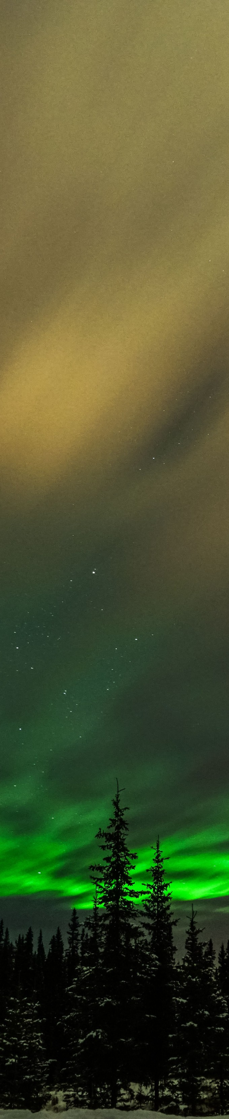

YUKÓN & WHISTLER
WHISTLER WHITEHORSE AURORAS BOREALES

DURACIÓN: 7 DÍAS
Salidas diarias del 20 de noviembre al 19 de diciembre de 2025 y del 07 de enero al 09 abril de 2026.

ITINERARIO
Día 1 - Vancouver / Whistler
Llegada al aeropuerto de Vancouver. Diríjase al mostrador correspondiente para tomar su Shuttle* (Servicio en inglés) (Arrival Terminal. International), que le llevará a su hotel en Whistler. El recorrido de Vancouver a Whistler nos ofrece una de las vistas más bellas en carretera, ya que iremos bordeando toda la costa del fiordo Howe Sound. Contemplamos por una parte las calmadas aguas del Pacífico y por otra las montañas cambiantes de la Cordillera Costera de British Columbia. Veremos las Cascadas Shannon de 333 metros de caída. Pasando por el pueblo de Squamish se levanta majestuoso el monolito de granito más alto de Canadá, el Stawamus Chief, mejor conocido como "The Chief" de 700 m de altura, uno de los más grandes del mundo. Llegamos a la Villa de Whistler con sus innumerables tiendas y restaurantes originales. Resto del día libre. Alojamiento.

*Nota: *El Shuttle desde Vancouver a Whistler. Favor de consultar los horarios de salida a la hora de hacer la reserva. El trayecto del Aeropuerto Internacional de Vancouver a Whistler tiene una duración de 3 horas, y se le permite llevar solo 1 maleta por persona. Equipaje especial tiene un costo adicional. (Horarios de Shuttle de Whistler del 15 diciembre al 8 abril es entre las 8.00 y las 22.00 horas). Del 9 abril al 27 de noviembre llegadas de vuelos entre las 10.00 y las 20.00 horas.

Día 2 - Whistler
Día Libre. Este día prepárese para un paseo a bordo de una motonieve (opcional) actividad de invierno favorita en Canadá. El vehículo de nieve está especialmente diseñado para personas que por primera vez practican esta actividad. Serán guiados en una excursión por el valle anidado entre las montañas Whistler y Blackcomb a lo largo del arroyo Fitzsimmons con escenarios espectaculares, y sobre todo la emoción de conducir sobre lagos congelados. Una de las mejores opciones es una cena de fondue en Crystal Hut (opcional) en lo alto de la montaña de Blackcomb, el ascenso se puede hacer en motonieve o si lo prefiere dentro de un snowcat (máquina quitanieve adaptada para pasajeros). Desde la cubierta de la cabaña disfrutará de una rica gama de colores alpinos y vistas panorámicas de las Coast Mountains y de Whistler. Alojamiento.

Día 3 - Whistler
Día Libre. El día de hoy, sugerimos dedicarlo para explorar y disfrutar de la montaña esquiando o haciendo snowboard (opcional-no incluido). Alojamiento.



Día 4 - Whistler / Aeropuerto Vancouver / Whitehorse / Experiencia Auroras Boreales
Presentarse en Gateway Bus Loop (Whistler, BC V0N 1B0) para tomar su traslado al aeropuerto de Vancouver para tomar su vuelo hacia Whitehorse (vuelo no incluido a YXY). Recepción en el aeropuerto por un guía de habla hispana. Traslado a su hotel localizado en el corazón de la ciudad, cerca de las orillas del Río Yukón. Orientación del viaje con su guía. Whitehorse es una ciudad pequeña y se puede explorar fácilmente a pie. Resto del día libre para visitar la ciudad. Por la noche saldrá de nuevo, esta vez a buscar las impresionantes auroras boreales (Incluido). Relájese en la comodidad de nuestro centro o bajo el cielo estrellado junto a una rica fogata en nuestra ubicación hecha a la medida. Alojamiento.
*Nota: Horarios de Shuttle de Whistler del 15 diciembre al 8 abril es entre las 8.00 y las 22.00 horas. Del 9 abril al 27 de noviembre llegadas de vuelos entre las 10.00 y las 20.00 horas. Favor de considerarlo al momento de reservar su boleto de avión.

Día 5 - Whitehorse / Tour de Ciudad / Experiencia Aurora Boreales
Luego de descansar hasta tarde, lo pasaremos a buscar para tomar el Tour de la Ciudad de Whitehorse (incluido). Whitehorse, la capital de Yukón, ofrece un encantador adentramiento a la historia del Norte. En este tour iremos al Visitor Centre para aprender sobre las distintas regiones del territorio Yukón. Visitaremos también el SS Klondike, un buque de paletas utilizado durante la fiebre del oro, Fish Ladder y Log Skyscraper. Para finalizar con esta inspiración del norte, iremos a un tour guiado por el MacBride Museum. Por la noche saldremos a buscar las impresionantes auroras boreales (incluido). Relájese en la comodidad de nuestro centro o bajo el cielo estrellado junto a una fogata en nuestra ubicación hecha a la medida. Alojamiento.

Día 6 - Whitehorse / Experiencia Auroras Boreales
Día libre para tours y paseos opcionales. Pruebe andar en las motonieves, hacer snowshoeing o pescar en hielo. Por la noche, saldrá de nuevo, a buscar las impresionantes auroras boreales (incluido). Relájese en la comodidad de nuestro centro o bajo el cielo estrellado junto a una fogata en nuestra ubicación hecha a la medida. Alojamiento.

Día 7 - Whitehorse
A la hora programada traslado al aeropuerto. Fin de los servicios.




INCLUYE  
- Traslado Shuttle* aeropuerto Vancouver – hotel Whistler servicio en idioma Ingles (Arrival Terminal. International).
- Presentarse en Gateway Bus Loop (Whistler, BC V0N 1B0) para tomar su traslado Shuttle* al aeropuerto de Vancouver servicio en idioma Ingles.
- Traslado aeropuerto Whitehorse – hotel – aeropuerto Whitehorse en servicio compartido en horario diurno con guía de habla hispana.
- 03 noches de alojamiento en Whistler.
- 03 noches de alojamiento en Whitehorse.
- Servicios Whitehorse con guía de habla hispana.
- 3 días de tours de observación de Auroras Boreales.
- Guía de Yukón.
- Seguro de viaje.

NO INCLUYE    
- Boleto de avión Cd. de origen – Vancouver (YVR) – Whitehorse (YXY)– Cd. de origen.
- Impuestos aéreos.
- Desayunos.
- Alimentos y bebidas no especificados en el itinerario y/o el apartado incluye.
- Tours o actividades opcionales.
- Renta de ropa invernal.
- Manejo de equipaje.
- Propinas pago directo en efectivo.
- Vuelo llegando y saliendo de Whitehorse entre las 20:00hrs y 00:00hrs no se proveerá traslado de entrada, o salida ni tour de auroras boreales el día de llegada.
- Visa de Turista para Canadá o eTA según corresponda.

PRECIOS
Precios por persona en dólar canadiense (CAD).

SALIDAS DIARIAS | SGL | DBL | TPL | CPL | Menores 6 - 17 años
20 Dic 25- 01 Ene 26 | $2,855 | $2,019 | $1,829 | $1,735 | $1,225
13DIC25-19DIC25 | $3,359 | $2,269 | $2,000 | $1,865 | $1,225
07ENE26-12FEB26 | $3,359 | $2,269 | $2,000 | $1,865 | $1,225
13FEB26-20FEB26 | $3,685 | $2,435 | $2,105 | $1,945 | $1,225
21FEB26-06ABR26 | $3,359 | $2,269 | $2,000 | $1,865 | $1,225
07ABR26-09ABR26 | $3,090 | $2135 | $1,915 | $1,795 | $1,225
*Nota importante: Precio sujeto a disponibilidad en la categoría cotizada, incluye 2 maletas. Los precios, plazas de avión y clases de reserva están sujetas a disponibilidad en el momento de realizar la emisión. Una vez emitidos los vuelos habrá un cargo de $133 CAD por persona por cambio o cancelación de los mismos. En caso de requerir asientos el costo es desde 27 CAD por persona por trayecto.
**Nota: Menores comparten siempre habitación con 2 adultos.

SUPLEMENTOS
Servicios Opcionales. Precios por persona en dólar canadiense (CAD).

SERVICIOS | ADT / MNR
Vuelo Vancouver-Whitehorse-Vancouver con Air North | $533
Precio sujeto a disponibilidad en la categoría cotizada, incluye 2 maletas. Los precios, plazas de avión y clases de reserva están sujetas a disponibilidad en el momento de realizar la emisión. Una vez emitidos los vuelos habrá un cargo de $135 cad por persona por cambio o cancelación de los mismos. En caso de requerir asientos el costo es desde 27 CAD por persona por trayecto.
Ropa de invierno (-40°) 4 días | $305
Incluye:
- Botas, chamarra, pantalones, guantes y gorro.
- Para hacer la reserva se requiere altura, peso y número de pie del cliente.

HOTELES PREVISTOS O SIMILARES

HOTEL | CIUDAD | CATEGORÍA
Aava Hotel Whistler | Whistler | Primera
Sternwheeler | Whitehorse | Turista
*Nota: En caso de no confirmarse estos hoteles, se podría confirmar otro hotel de misma categoría.

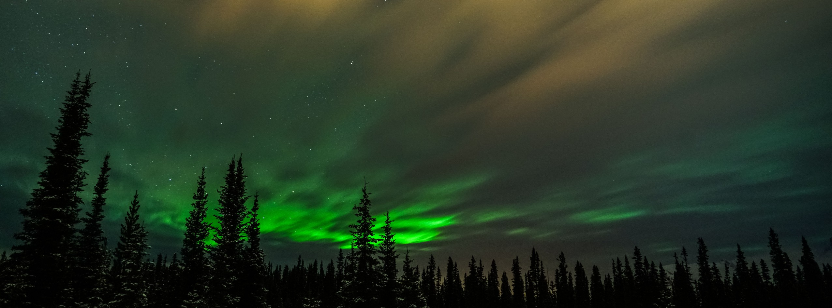

NOTAS IMPORTANTES
- Precios por persona en moneda indicada, sujeto a disponibilidad del operador final y a cambios sin previo aviso. Precios en moneda extranjera serán pagaderos en moneda nacional al tipo de cambio del día para anticipos y cuando se liquide el paquete.

- Precio de niño aplica compartiendo habitación con 2 adultos.

- Nuestros precios pueden sufrir variaciones de valores, hasta que todos los servicios y hospedajes sean confirmados.

- El pasajero debe tener una tarjeta de crédito a su nombre para el depósito de garantía en el momento del check-in en los hoteles; para poder facilitar los servicios de llamadas telefónicas, minibar, lavandería, cargos por servicio de habitación, etc.

- Vuelo llegando y saliendo de Whitehorse entre las 20:00 y 00:00 no se proveerá traslado de entrada, o salida ni tour de auroras boreales el día de llegada.

- La aurora boreal es un fenómeno natural que está sujeto a condiciones meteorológicos. En el caso de no tener suerte en su observación, no supone la devolución del coste del programa.

- Para personas mayores de 70 años aplica suplemento en el seguro de viaje. Favor revisar con su ejecutivo.

- Consulte políticas para cambios o cancelaciones.

